МІНІСТЕРСТВО ОСВІТИ І НАУКИ УКРАЇНИ

НАЦІОНАЛЬНИЙ ТЕХНІЧНИЙ УНІВЕРСИТЕТ
“ХАРКІВСЬКИЙ ПОЛІТЕХНІЧНИЙ ІНСТИТУТ”

КАФЕДРА ПРОГРАМНОЇ ІНЖЕНЕРІЇ ТА ІНФОРМАЦІЙНИХ ТЕХНОЛОГІЙ УПРАВЛІННЯ

ЗВІТ
З ЛАБОРАТОРНОЇ РОБОТИ № 6
ЗА ТЕМОЮ “Принципи визначення локальних адрес вузлів мережі і функції протоколу ARP в локальних обчислювальних мережах ”

Виконали:
студенти групи КН-36е
Головня Дмитро
Блажко Вячеслав

Перевірив:
Професор каф. ПІІТУ:
Шевченко В. С.
Ас.каф. ПІІТУ:
Кондратов О. М.
Доц.каф. ПІІТУ:
Білова М.О.

ХАРКІВ 2017
Тема: Организация беспроводного доступа к локальной вычислительной сети
Цели: Лабораторная работа преследует цели закрепления теоретического материала по принципам организации беспроводного доступа к сети передачи данных с использованием оборудования WiFi. Рассматривается принцип работы и параметры конфигурирования беспроводной точки доступа и портативного беспроводного клиента.
Задачи: Используя схему подключений удаленных узлов, изображенную на рис. 15, необходимо создать проект виртуальной сети, разместить сетевое оборудование и удаленные рабочие станции. Разделив сеть на сегменты проводного (с помощью устройств «Коммутатор») и беспроводного доступа (с помощью устройств «Точка доступа»), установить правила маршрутизации между выделенными подсетями, и, т.о. обеспечить связь беспроводных клиентов Laptopi - Laptops из обоих зон доступа к рабочим станциям PC1-
PC4.
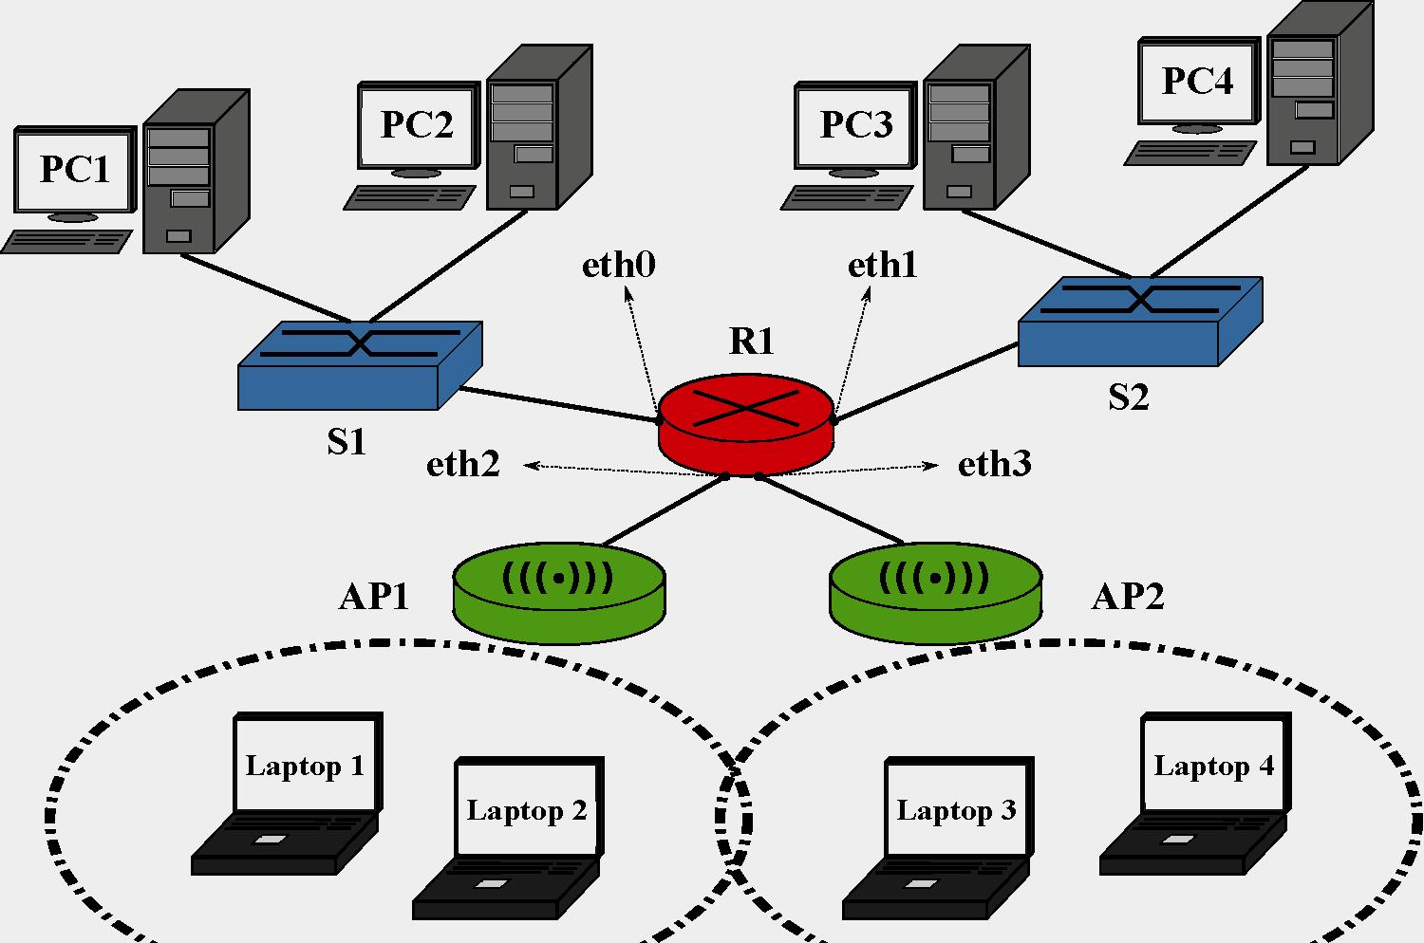
Рис. 15. Топология виртуальной сети 6
1) Создали новый проект виртуальной сети и добавили к нему два устройства «Коммутатор», устройство «Маршрутизатор», два устройства «Точка доступа». Согласно рис.15 разместили по два беспроводных клиента Laptopi, Laptop2 и Laptop3, Laptop4 в каждой из двух зон беспроводного доступа AP1 и AP2. Расположили рабочие станций PC1 – PC4. Произвели объединение узлов, используя соответствующие порты сетевого оборудования и отрезки кабеля «Патчкорд».
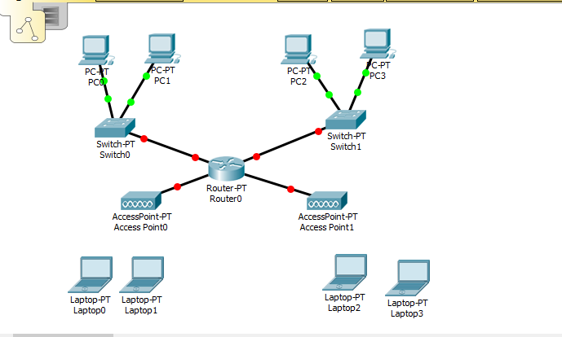
Рисунок 1
- Назначили рабочим станциям PC1, PC2, а также интерфейсу eth0 маршрутизатора соответствующие IP-адреса, используя диапазон 89.110.0.0/29.
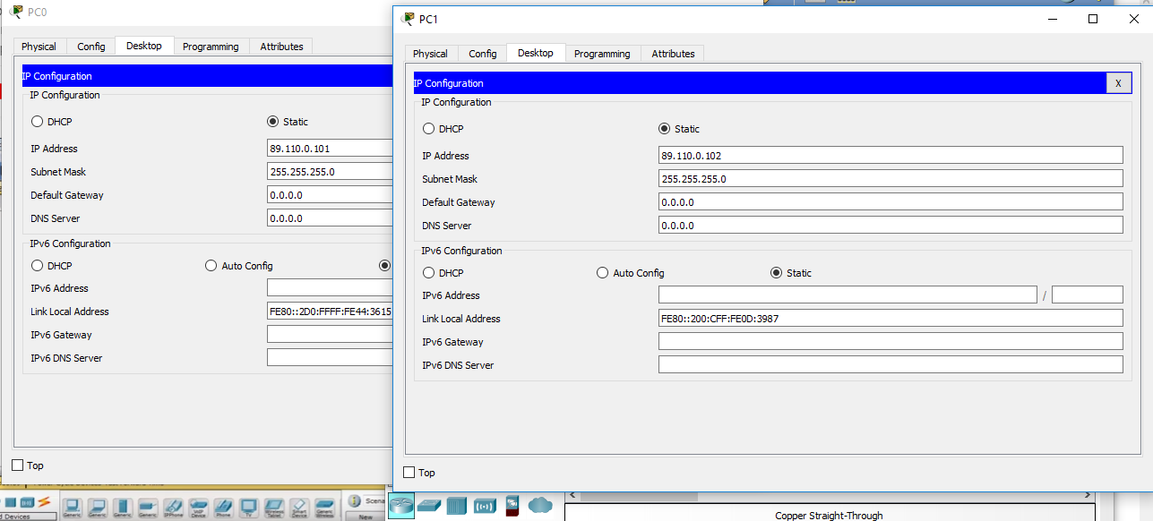
Рисунок 2
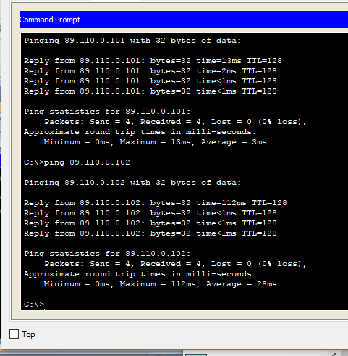
Рисунок 3
- Назначили рабочим станциям PC3, PC4, а также интерфейсу ethl маршрутизатора соответствующие IP-адреса, используя диапазон 89.110.1.0/29.

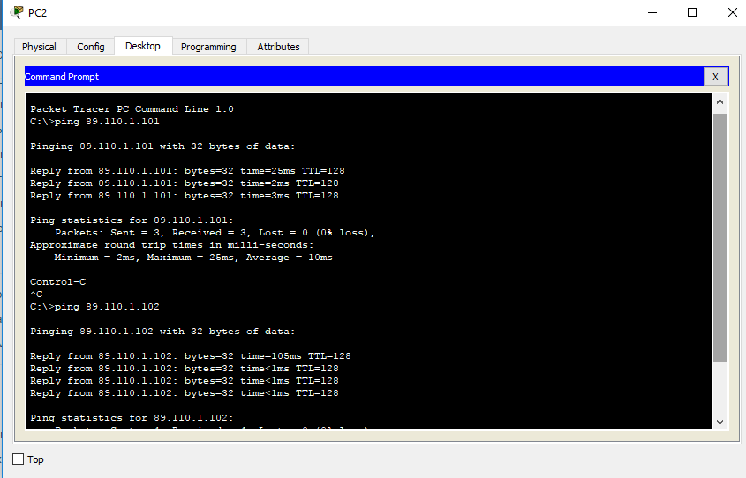
Рисунок 4
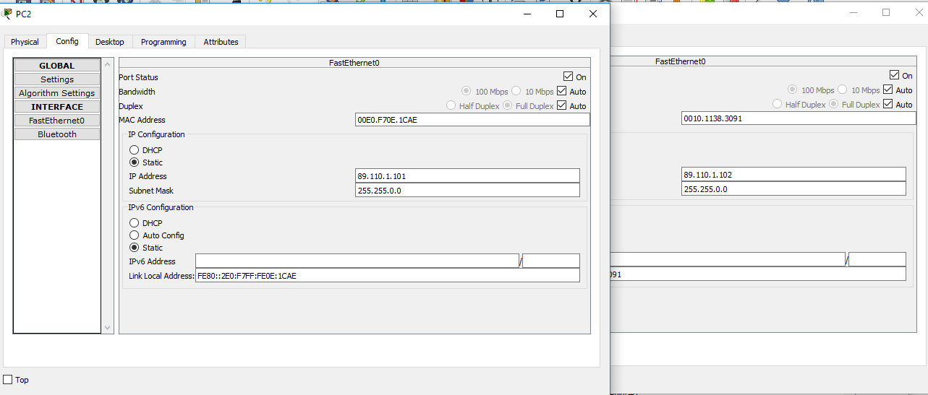
Рисунок 5

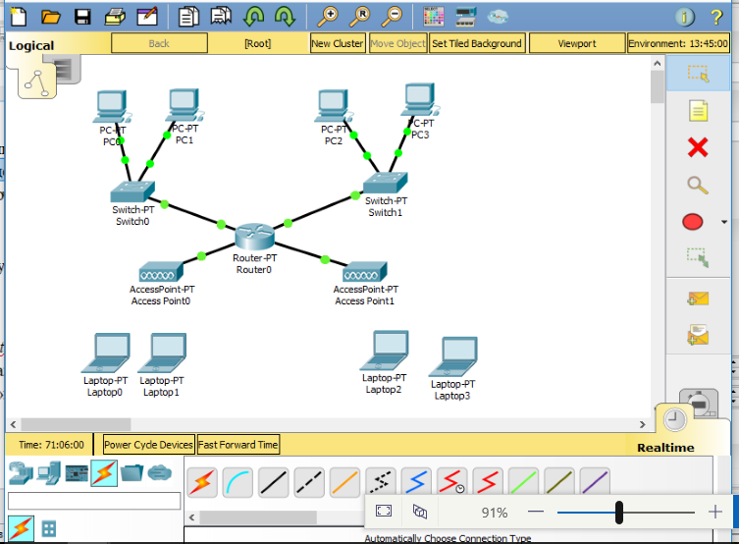
Рисунок 6
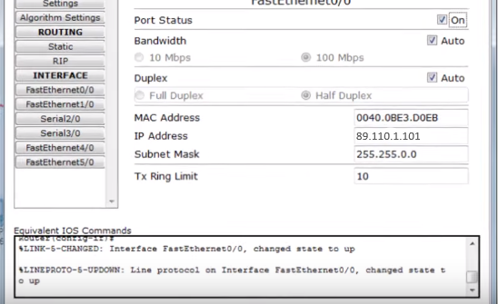
Рисунок 7
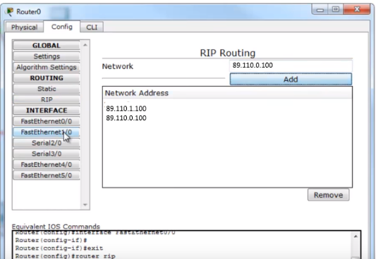
Рисунок 8
- С помощью интерфейса командной строки, на точке доступа AP1 установили идентификатор беспроводной сети (essid) «APspot1» и секретный ключ доступа к сети «pa33vvord» (команда iwconfig).
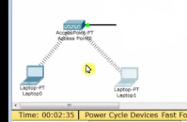
Рисунок 9

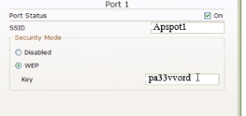
Рисунок 10
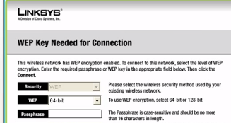
Рисунок 11
- Интерфейсу eth2 маршрутизатора назначили IP-адрес из диапазона 1 табл.3.
- Используя утилиту iwconfig, назначили портативным рабочим станциям Laptopi и Laptop2 соответствующие IP-адреса и маски подсети из диапазона 1 табл.3, а также идентификатор беспроводной сети «APspot1» и ключ «pa33vvord» для привязки клиентов к точке доступа AP1.

- На точке доступа AP2 установили идентификатор беспроводной сети «APspot2» и ключ доступа «3ekret».
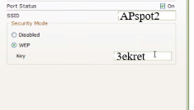
Рисунок 12
- Интерфейсу eth3 маршрутизатора назначили IP-адрес из диапазона 2 табл. .
- Назначили портативным рабочим станциям Laptop3 и Laptop4 соответствующие адреса из диапазона 2 табл.3, идентификатор беспроводной сети «APspot2», ключ «3ekret» для привязки клиентов к точке доступа AP2.

- С помощью утилиты командной строки ping, последовательно проверили доступность соответствующих интерфейсов маршрутизатора с портативных беспроводных клиентов Laptop1, Laptop2 и Laptop3, Laptop4.
- Используя правила статической маршрутизации (команда route), обеспечили связь между беспроводными клиентами Laptop1 - Laptop4 локальной вычислительной сети и удаленными рабочими станциями PC1 – PC4. Для проверки связи между станциями использовали утилиту ping.
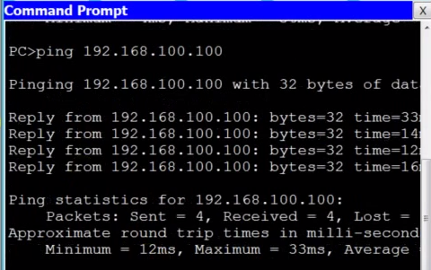
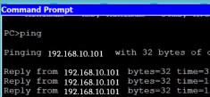
Рисунок 13
По окончанию выполнения перечисленных заданий, с помощью пункта «Экспортировать в html. . . » меню «Проект» сформировать электронный отчет проекта (в формате html), а также сохранить xml-проект «CNS». Указанные документы следует прикрепить к основному отчету по лабораторной работе, согласно форме из приложения А.

Вывод: на этой лабораторной работе мы закрепили теоретический материал по принципам организации беспроводного доступа к сети передачи данных с использованием оборудования WiFi. Также рассматрели принцип работы и параметры конфигурирования беспроводной точки доступа и портативного беспроводного клиента.

